1. Открываю обработку загрузки табличных частей

Зарплата – Дополнительные обработки

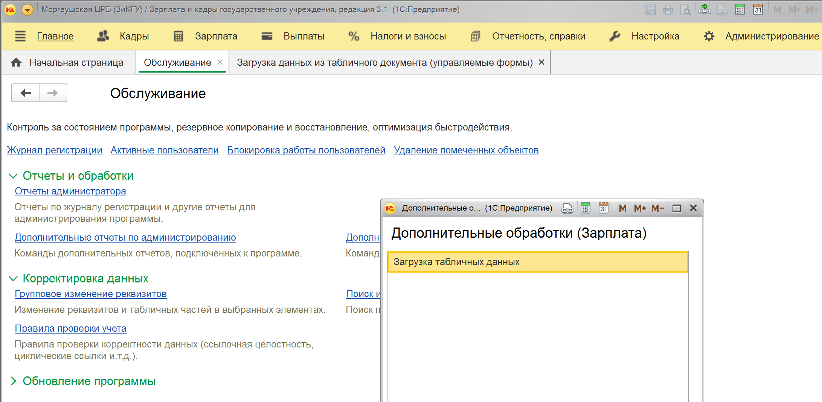

Выбираю разовое начисление

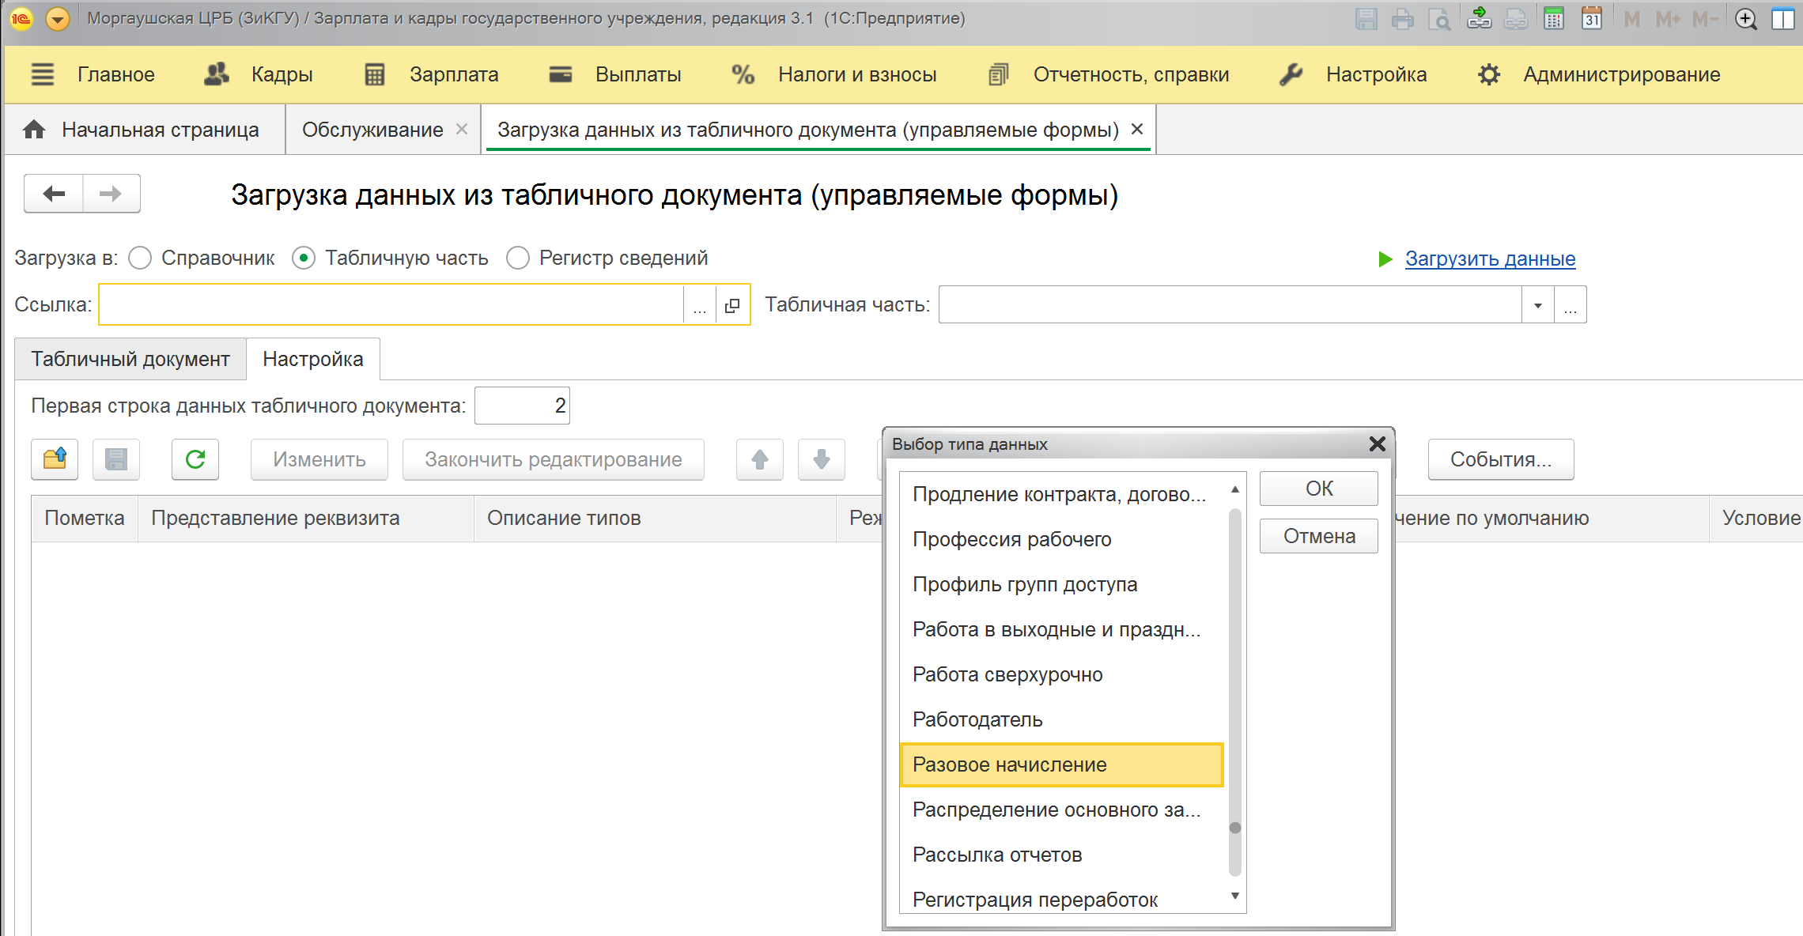

При необходимости – создаю документ

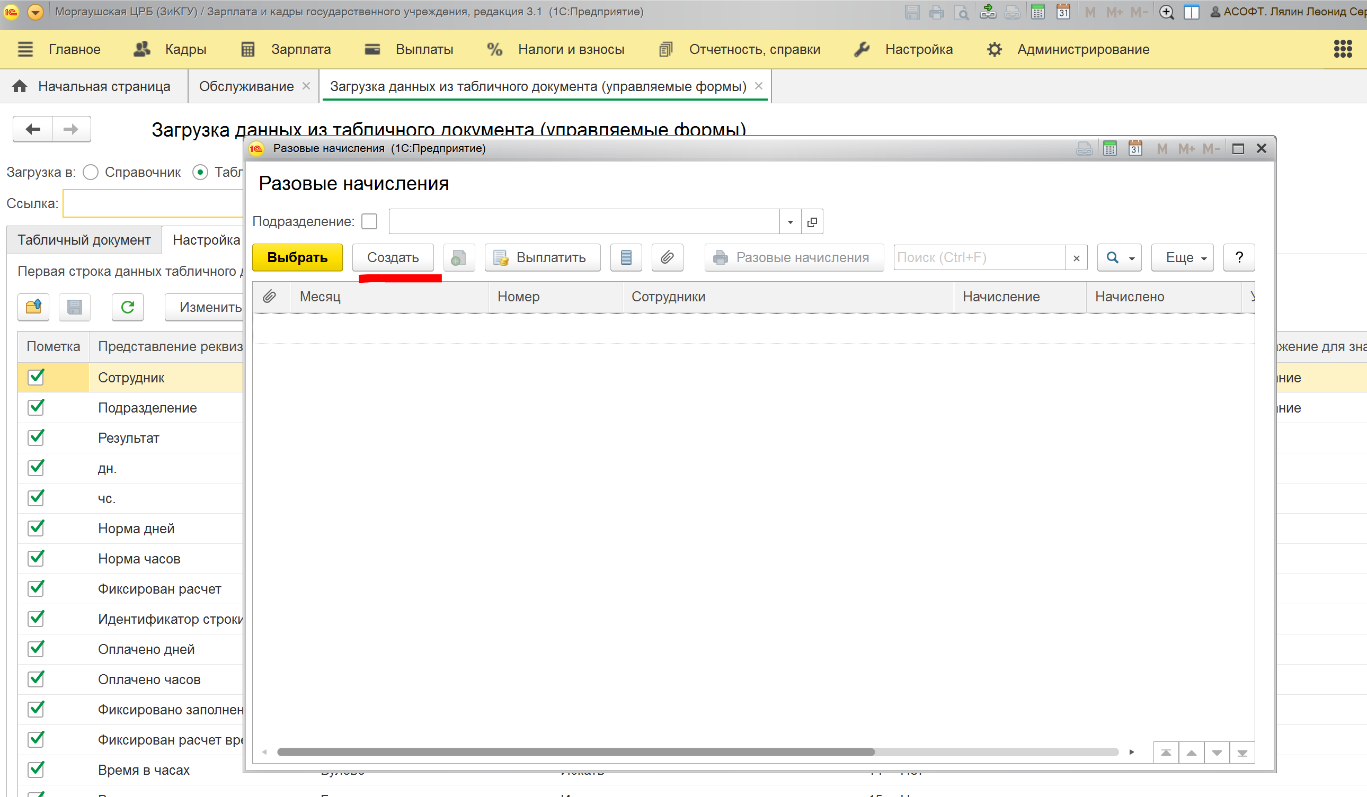

Устанваливаю:

1. Период
2. Вид начисления
3. Дату документа

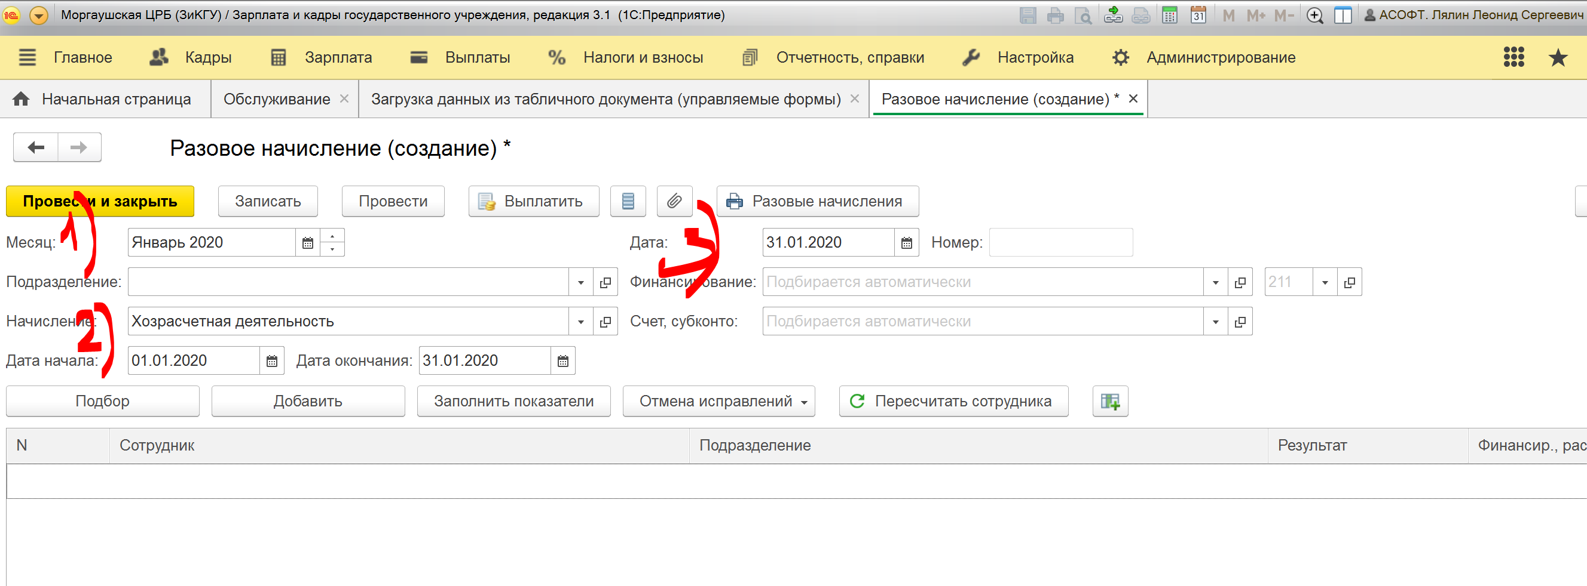

Записываем начисление

И выберем его в обработке загрузки. Табличная часть – начисления

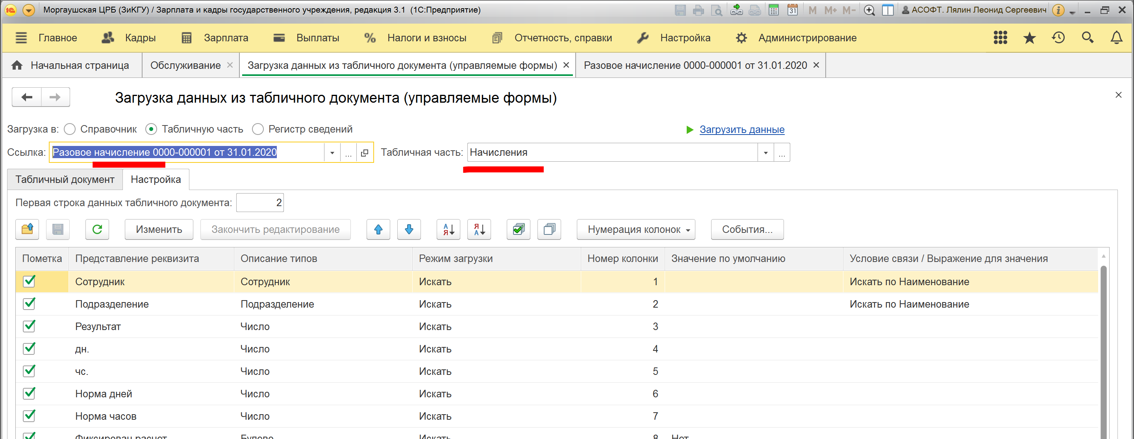

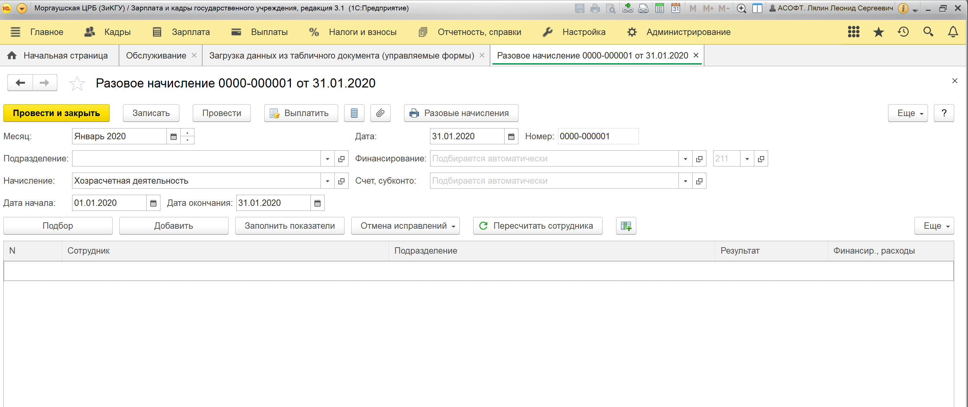

Загрузим настройку – Моргаушская ЦРБ разовые начисления

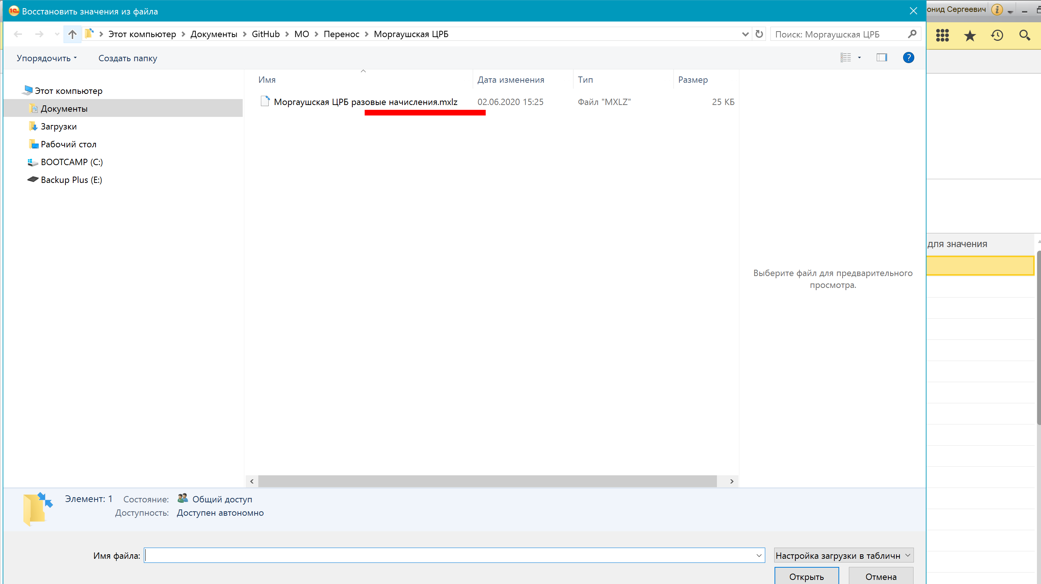

Перенесем подготовленные в Камиине данные из Excel в таблицу

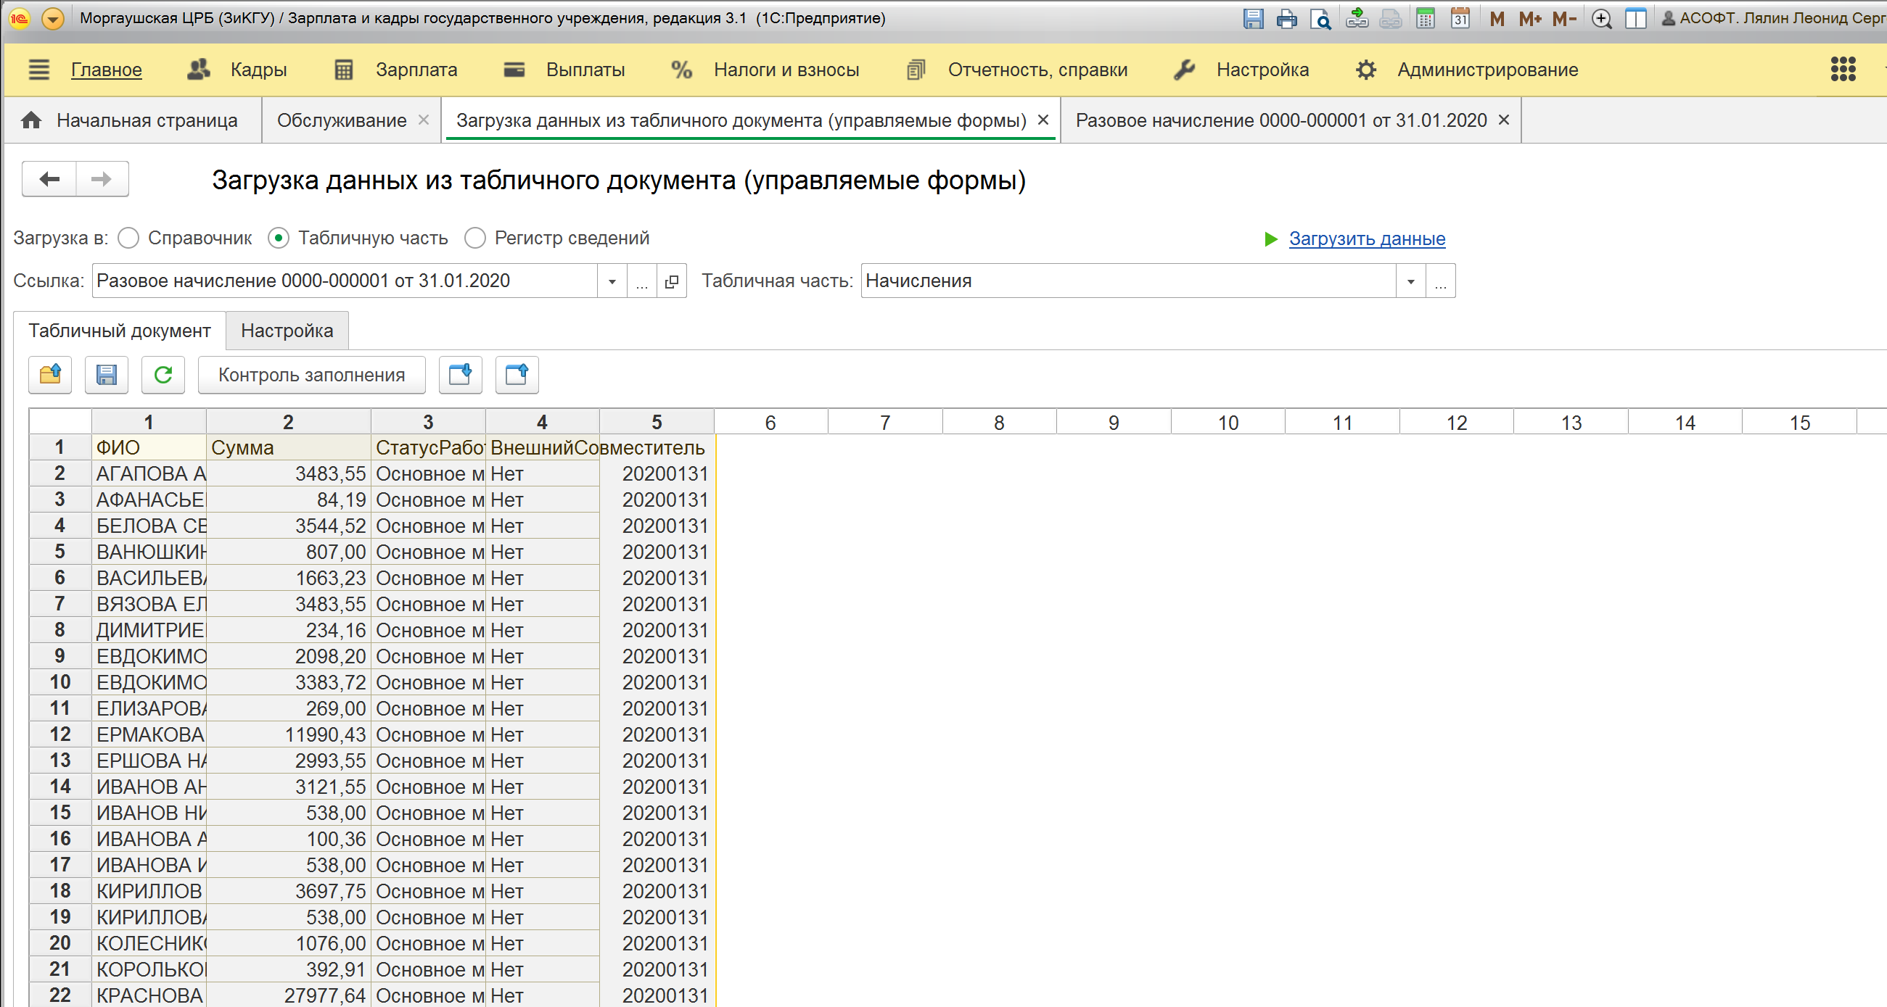

ВАЖНО! Чтобы не попали лишние пустые строчки в таблицуу

Затем – загружаем

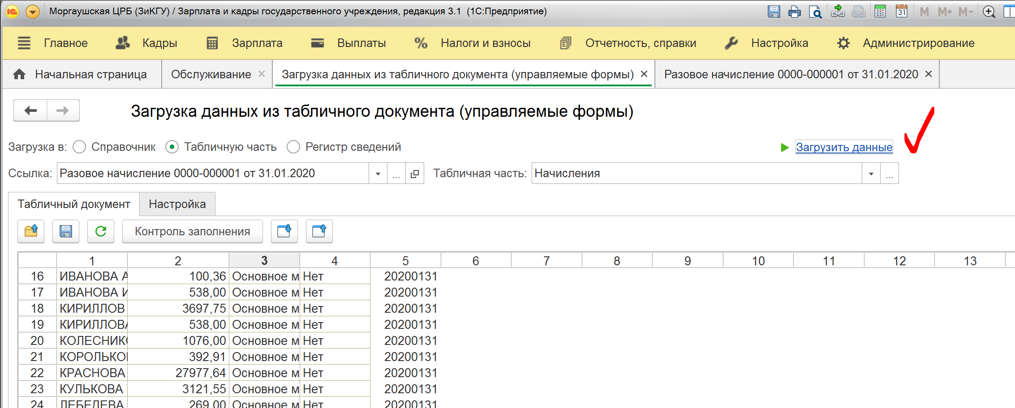

Потом зайдем в документ

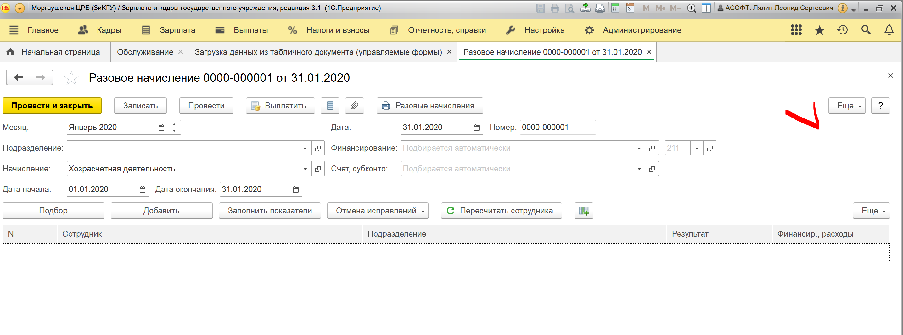

И пересчитаем его

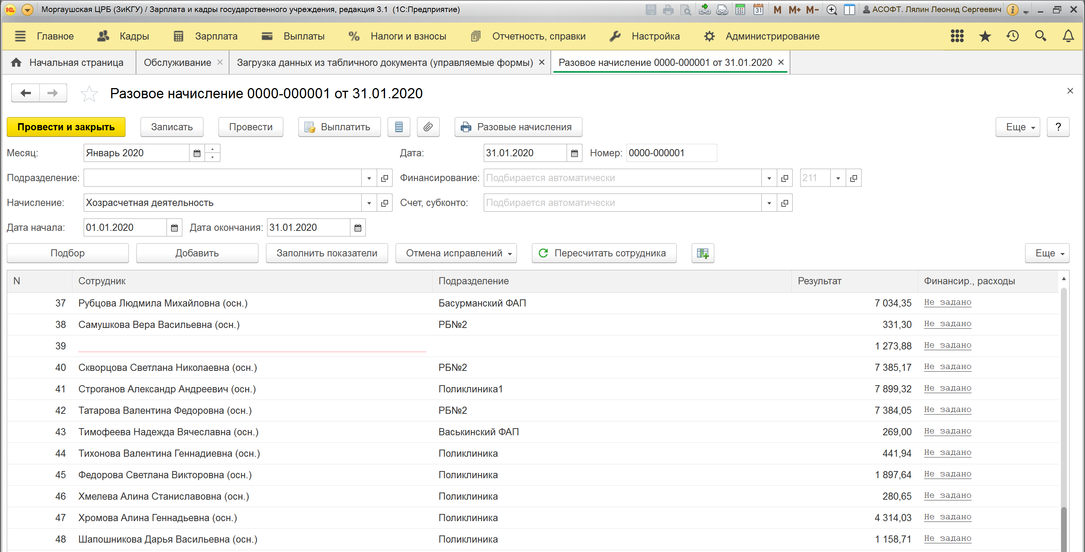

**Для пустых позиций = придется сотрудника подобрать (в списке ищем его по сумме и номеру)**

В данном случае – Скворцова Алина Алексеевна

